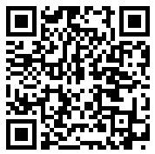
Maaltafels van 1 tot en met 10.
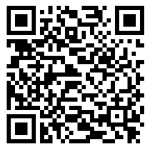
Maaltafels van 2, 3, 4, 5, 6, 8 en 10.
Deeltafels van 6, 7, 8 en 9. | 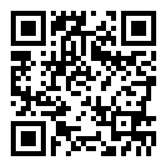  Deeltafels van 1 tot en met 10. | De deeltafels.
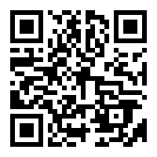
De maaltafels en de deeltafels.

